16주차 | 16주차 | 기간 | 2025.12.15  2025.12.21 | 지도교수 | (서명)
이번주 한일 요약 | 1. 3차원 배열 산지 랜덤 구현
1. 2차원때와 동일하게 인게임에서 런타임중 시드값 변경
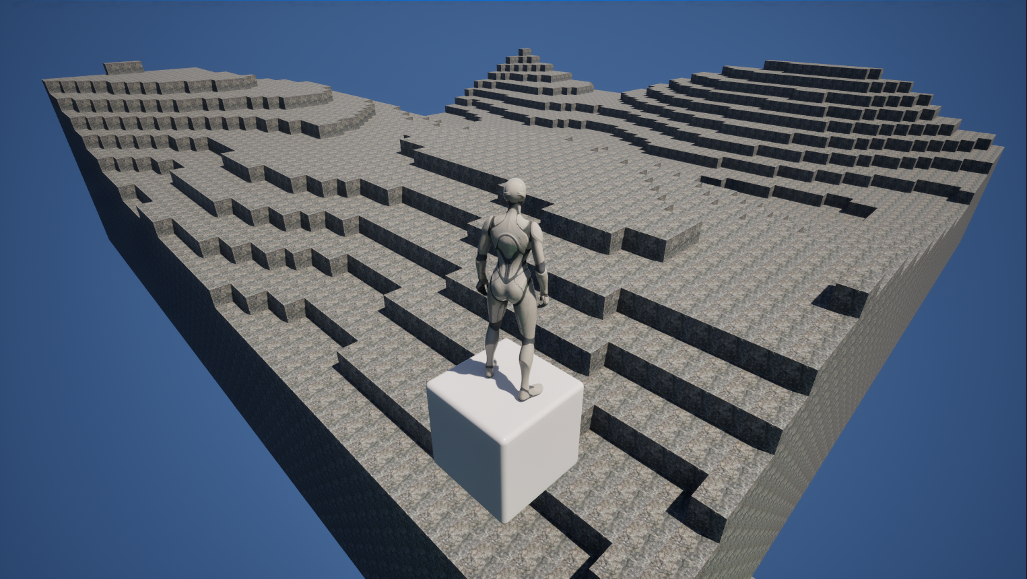
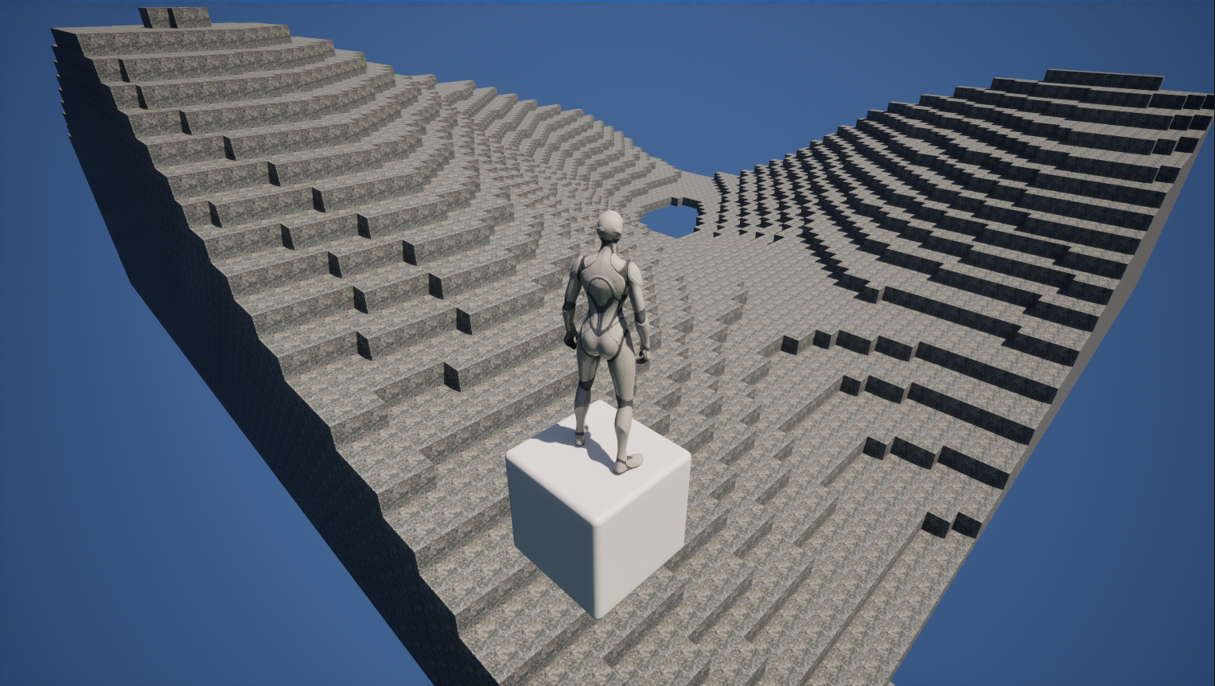
하지만 2차원 배열처럼 부드러운 형태가 아니라 블록형태라 원하는 조건에 맞지 않음(항상 90도)
조건 : 각도 크기 별로 소모 스태미나 변화
문제점 정리 | 블록형태
해결방안 | 부드러운 산지로 변경
다음주차 | 17주차 | 다음기간 | 2025.12.22 ~ 2025.12.28
다음주 할일 | 3차원 배열로 부드러운 산지가 나오게 구현
지도 교수
Comment

